Tweede Kamer der Staten-Generaal  kst-27625-721  's-Gravenhage 2025 | 2
Vergaderjaar 2025-2026

27 625 Waterbeleid

Nr. 721 BRIEF VAN DE MINISTER VAN INFRASTRUCTUUR EN WATERSTAAT
Aan de Voorzitter van de Tweede Kamer der Staten-Generaal
Den Haag, 30 oktober 2025
Na de Watersnoodramp in 1953 nam de overheid maatregelen om Nederland beter te beschermen tegen overstromingen. Van die maatregelen plukken we vandaag nog steeds de vruchten. De laatste jaren zien we echter een steeds groter wordende noodzaak om ons land niet alleen goed te beschermen tegen water vanuit zee en rivieren, maar ook tegen wateroverlast door regen.
Door klimaatverandering neemt de kans op extreem veel neerslag toe (zie de KNMI’231 klimaatscenario’s en Deltascenario’s2 ). Op de kortere termijn gaat dit bijvoorbeeld om het ’s zomers vaker optreden van hoosbuien, en in de winter om toename van periodes met langdurige regenval. Op langere termijn zorgt de zeespiegelstijging er daarnaast voor dat water minder makkelijk naar zee kan worden afgevoerd.
Figuur 1 Vaker overlast, grotere gevolgen (bron: Deltascenario’s 2024)
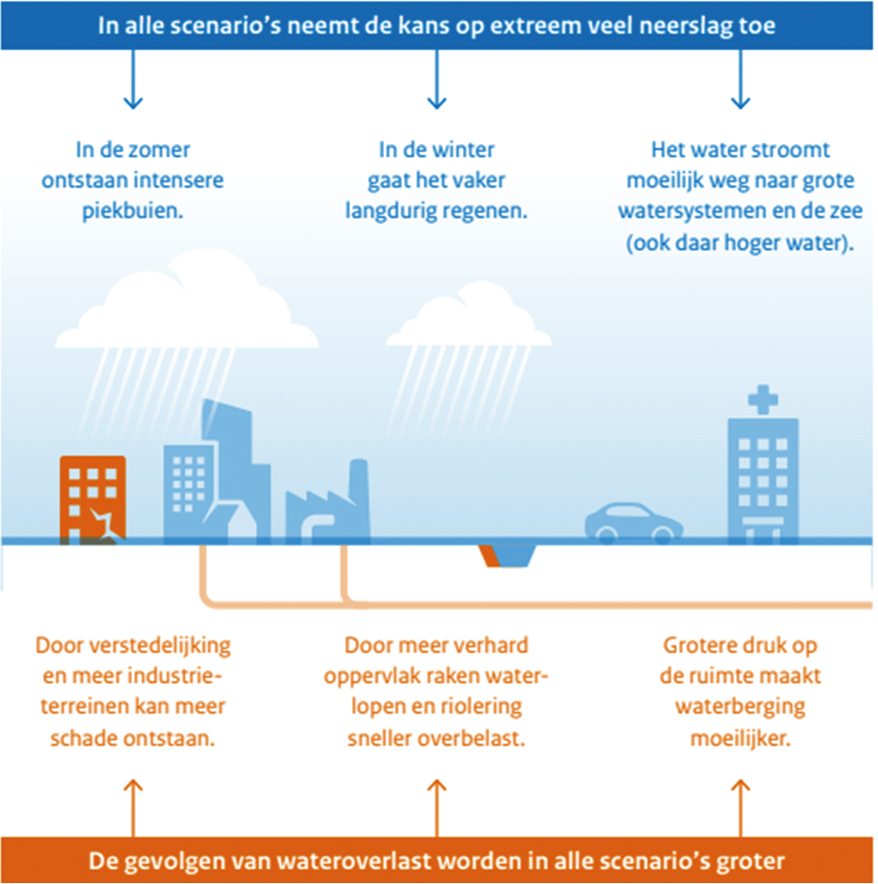
Wateroverlast kan leiden tot schade aan de (vitale) infrastructuur, cultureel erfgoed, het landschap, de gebouwde omgeving, de natuur en landbouwgebieden. Extreme regen kan ook grote impact op de (mentale) gezondheid hebben. In Limburg hebben we in 2021 kunnen zien dat de gevolgen van grootschalige extreme regen groot zijn. Ook elders in Nederland en in Europa is de laatste jaren zichtbaar geworden dat veel neerslag in korte tijd tot forse schade kan leiden, denk bijvoorbeeld aan de overstromingen rond Valencia in oktober 2024 (zie toelichting en aanvullende voorbeelden in bijlage 1).

1. Aanleiding
Met bovenstaande in gedachten is het verstandig om meer maatregelen te treffen die de risico’s van extreme regen beteugelen. Enerzijds door bij de ruimtelijke inrichting van ons land meer rekening te houden met de beperkingen die water en bodem geven en de mogelijkheid dat wateroverlast op kan treden. In de Ontwerp-Nota Ruimte3 is daarom ook opgenomen dat bij het plannen en ontwikkelen van de fysieke leefomgeving systematisch rekening wordt gehouden met de huidige en toekomstige effecten van klimaatverandering. De maatregelen worden daarbij integraal gewogen in relatie tot de andere ruimtelijke opgaven.
En anderzijds door daar waar effecten zich voordoen, goed voorbereid te zijn om ontwrichting te beperken en waar mogelijk adequate maatregelen te treffen. Via deze brief wordt de Kamer geïnformeerd over dit laatste punt, dat opgenomen wordt in de te ontwikkelen Nationale Aanpak Wateroverlast.
We spreken van wateroverlast als er door hoosbuien4 of langdurige regen te veel water samenkomt op een plek waar dit niet gewenst is. Bijvoorbeeld als wegen tijdelijk onbegaanbaar worden of water vanaf de straat gebouwen binnendringt, maar ook als een overstroming ontstaat door het buiten de oevers treden of overlopen van beken of sloten (zie ook bijlage 2). Dit kan leiden tot ernstige wateroverlast en schade5 zoals in Limburg in 2021 of in Enschede in 2024.
De gevolgen van extreme regen uiten zich in verschillende soorten wateroverlast:
• Wateroverlast die optreedt als door extreme regen over een langere duur het regionale watersysteem overbelast raakt. De wateroverlast in Noord-Holland en Friesland in 2023 zijn hier voorbeelden van.
• Een andere vorm van wateroverlast kan optreden door plaatselijke extreme regen. Hierbij is er kortdurend zeer zware regen op een kleinere plek, dit kan vooral in stedelijk gebied zorgen voor snel optredende wateroverlast, waarbij vaak ook het rioolsysteem overstroomt. De wateroverlast in Enschede in 2024 is hiervan een voorbeeld, waar bewoners van 66 woningen niet terug kunnen, omdat het te ongezond is.
• Tot slot is er wateroverlast als extreme regen tegelijk over een groot gebied valt en hierdoor verschillende watersystemen vol kunnen lopen en interactie met elkaar kunnen krijgen. De overstromingen in Limburg en buurlanden in 2021 zijn hier een voorbeeld van.

2. Welke nieuwe inzichten zijn er in de kwetsbaarheid van Nederland voor grootschalige extreme neerslag?
Tot nu toe was er in Nederland weinig zicht op de kwetsbaarheid voor grootschalige extreme neerslag. Naar aanleiding van de overstromingen in Limburg in 2021 is onderzocht welke stappen nodig zijn om beter inzicht te krijgen. Eén van de afspraken uit de hieruit voortkomende Beleidstafel Wateroverlast en Hoogwater6 is om bovenregionale stresstesten uit te voeren.
Deze bovenregionale stresstesten moeten inzicht geven in het effect, met name op de vitale infrastructuur, van een neerslaggebeurtenis van 200 mm regen die in 48 uur in een groot gebied valt. Deze neerslaghoeveelheid is qua orde van grootte vergelijkbaar met die van de extreme gebeurtenis in Limburg, Duitsland en de Ardennen in 2021. Door overal dezelfde neerslag als input te gebruiken zijn resultaten vergelijkbaar en te combineren.
Bij grootschalige extreme neerslag gaat het om regen die zo extreem is dat wateroverlast die ontstaat niet valt binnen de normen voor watersystemen; die normen worden opgesteld door bijvoorbeeld een provincie, gemeente of waterschap. In dat geval spreken we van een «bovennormatieve» bui7 , waarvan we de gevolgen redelijkerwijs niet kunnen voorkomen door preventieve maatregelen in het watersysteem of in de ruimtelijke ordening. De provincies voeren deze stresstesten uit in samenwerking met de waterschappen, het Ministerie van Infrastructuur en Waterstaat (IenW), Rijkswaterstaat, de veiligheidsregio’s, de gemeenten en de netwerkbeheerders. IenW is in dit traject verantwoordelijk voor de benodigde kaders voor uitvoering van de stresstesten, het faciliteren van landelijke afstemming tussen regio’s en het opstellen van een landelijk beeld met overzicht van de kwetsbare locaties in Nederland. De bovenregionale stresstesten zijn een aanvulling op de lokale stresstesten die in het kader van het Deltaprogramma Ruimtelijke Adaptatie worden uitgevoerd (zie ook bijlage 3).
De eerste stap in dit proces is nu afgerond: het opstellen van waterbeelden per regio en een landelijke overzichtskaart (zie figuur 2). Dit wordt toegelicht in het rapport «Landelijk waterbeeld bij grootschalige extreme regen»8 , dat als bijlage bij deze brief is gevoegd. Het landelijk beeld is opgesteld door te kijken naar de meest in het oog springende resultaten van de 13 regio’s9 . Het beeld geeft daardoor nu alleen de meest kenmerkende karakteristieken weer en bevat geen detailinformatie en weerspiegelt ook niet alle mogelijke scenario’s.
Deze waterbeelden hebben een signalerende functie: ze geven een algemeen beeld van de kwetsbaarheid van een gebied als er heel veel regen tegelijk valt. Het beeld geeft informatie over bijvoorbeeld waar het water langdurig of juist diep komt te staan. Hoewel de kans hierop klein is, geeft dit wel belangrijke inzichten voor onder meer de vitale sectoren. Deze gaan op basis van de waterbeelden mogelijke gevolgen in beeld brengen. Er wordt nog geen duiding van de gevolgen gegeven. De criteria op basis waarvan elementen op de kaart gezet zijn, staan beschreven in het bij deze brief gevoegde rapport over het landelijke beeld.
Figuur 2 – Overzichtskaart grootschalige extreme regen, op basis van waterbeelden. Gevolgen van de extreme regen zijn hier nog niet inzichtelijk gemaakt.
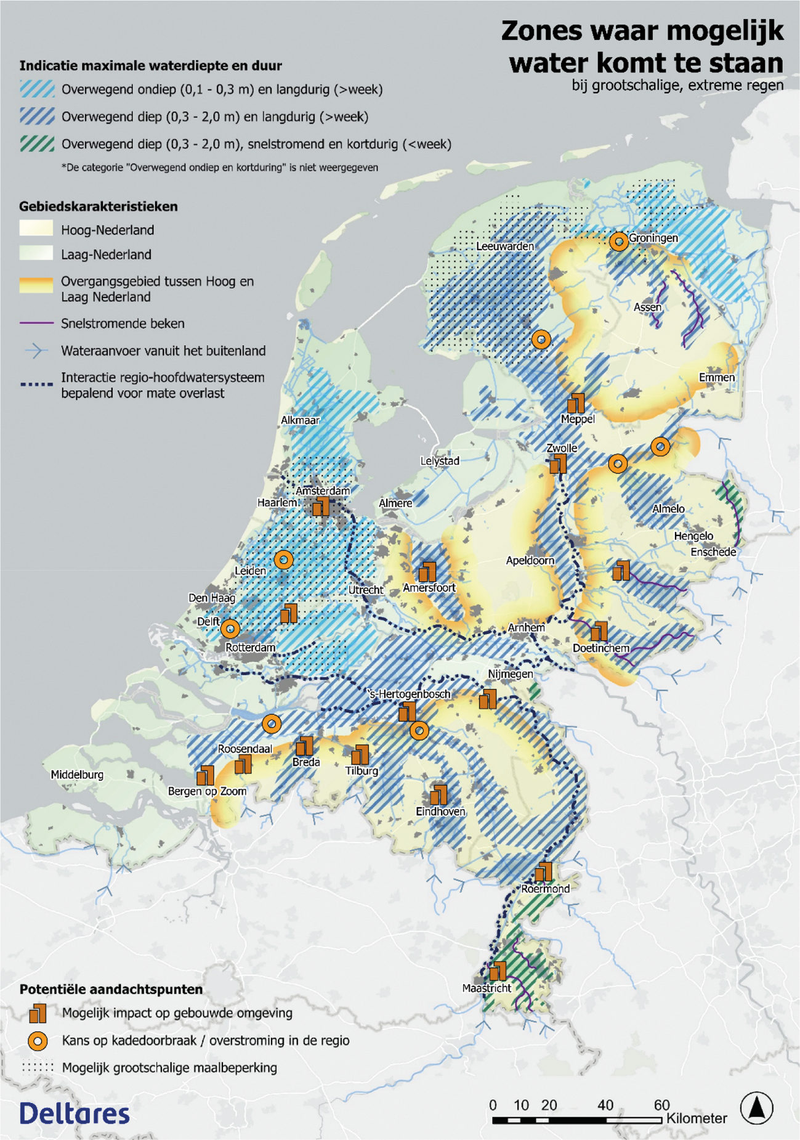
Op basis van de waterbeelden kunnen we concluderen dat op veel locaties in het watersysteem bij grootschalige extreme neerslag andere effecten te verwachten zijn dan bij kortdurende lokale hoosbuien.
Dit heeft ermee te maken dat bij grootschalige extreme neerslag:
• water uit een groot gebied samen kan komen in waterlopen, waardoor de waterstanden daar stijgen en er niet voldoende kan worden afgevoerd;
• er meer interactie is tussen hoge (vrij afwaterende) delen van Nederland en lagergelegen gebieden (de «polderboezemsystemen»);
• er meer interactie is tussen het hoofdwatersysteem en het regionale watersysteem;
• het langer duurt voordat in bemalen gebieden het water kan worden weggepompt;
• objecten zoals wegen en sluizen obstructies vormen voor het water, waardoor daarachter kwetsbare plekken ontstaan;
• er sprake kan zijn van instroom van water uit het buitenland (zoals in Limburg het geval was).
Een effect is bijvoorbeeld dat er grote waterdieptes kunnen ontstaan (tot lokaal wel 1 à 2 meter diep), met name in de hellende gebieden, de gebieden langs beken en de overgangsgebieden van hoog naar laag Nederland. Ook kan het lang duren voordat het water weer weg is (soms weken), met name in de gebieden waar het water alleen door bemaling weg kan. Er zijn ook locaties met een mogelijk extra risico op gevaarlijke situaties, bijvoorbeeld door tijdelijk snelstromend water of een grotere kans op kadedoorbraken.

3. Vervolgstappen: Opstellen Nationale Aanpak Wateroverlast
Zoals in het begin van deze brief gemeld, zien we een toename in de kans op en gevolgen van extreme neerslag. IenW zal daarom een Nationale Aanpak Wateroverlast ontwikkelen, die wordt geborgd in het Nationaal Waterprogramma. Hiermee wordt invulling gegeven aan de systeemverantwoordelijkheid voor het watersysteem. Uiteraard doet IenW dit in afstemming en nauwe samenwerking met andere betrokken departementen, decentrale overheden, waterschappen, veiligheidsregio’s en de vitale sectoren.
De Nationale Aanpak Wateroverlast zal bestaan uit twee onderdelen:
• Op basis van de in deze brief gepresenteerde waterbeelden stellen provincies, waterschappen en de vitale sectoren «gevolgenbeelden» op. De planning is dat die in het eerste kwartaal van 2026 klaar zijn. De gevolgenbeelden geven onder meer inzicht in de risico’s op schade, het aantal getroffen burgers, de uitval van vitale infrastructuur en de bereikbaarheid van ziekenhuizen als gevolg van wateroverlast. Met deze informatie zal IenW vervolgens een landelijk beeld opstellen met daarin een duiding van de mogelijke gevolgen. Hierna gaan de betrokken partijen, waaronder IenW, met elkaar in gesprek over welke risico’s worden geaccepteerd en welke niet. Ook worden mogelijke maatregelen besproken. Over de uitkomsten van dit traject wordt de Tweede Kamer in de Nationale Aanpak Wateroverlast geïnformeerd.
• Naast het traject van de bovenregionale stresstesten, werkt IenW samen met andere partijen aan het vergroten van de weerbaarheid en veerkracht van Nederland bij verschillende situaties van wateroverlast. Dit gaat niet alleen over situaties zoals bij de bovenregionale stresstesten, maar bijvoorbeeld ook over kortdurende piekneerslag. Voor een groot deel zijn deze acties al in gang gezet, aangezien ze een logisch vervolg zijn van afspraken die zijn gemaakt door de Beleidstafel Wateroverlast en Hoogwater (zie bijlage 4). In deze brede aanpak wordt aangesloten bij bestaande trajecten. Het wordt onder andere opgepakt in samenhang met andere water- en ruimtelijke vraagstukken in gebieden, conform de Ontwerp-Nota Ruimte, waar naast verschillende watervraagstukken ook andere ruimtelijke opgaven spelen.

Meerlaagsveiligheid
Bij de uitwerken van de Nationale Aanpak Wateroverlast wordt het principe van meerlaagsveiligheid gevolgd. Met dit principe wordt sinds 2008 gewerkt, met als doel om zowel de kans op een overstroming als de gevolgen ervan te verkleinen. Het principe van meerlaagsveiligheid omvat de volgen lagen10 :
(0) Waterbewust handelen,
(1) Preventie in het watersysteem,
(2) Gevolgbeperking door ruimtelijke inrichting,
(3) Crisisbeheersing en
(4) Waterrobuust herstel.
Het is een «meervoudige aanpak» («én-én-én»), waarbij maatregelen uit iedere laag op een specifiek moment en met specifieke doelen en verantwoordelijkheden van de betrokken overheden worden ingezet.
Figuur 3 Meerlaagsveiligheid
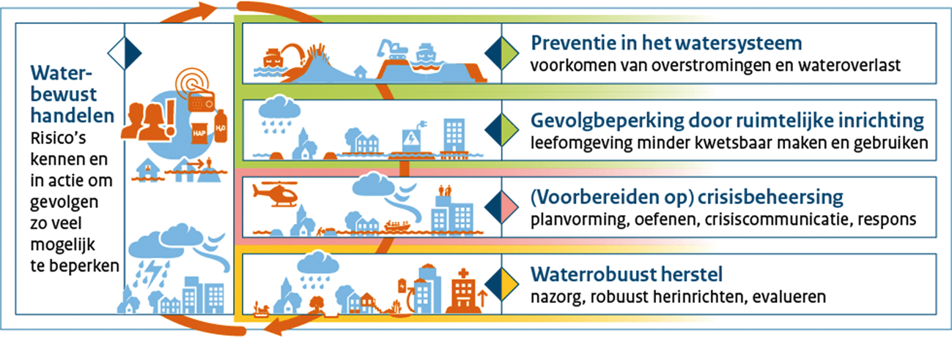

Borging in nationale programma’s
De planning is om de Nationale Aanpak Wateroverlast eind 2026 aan de Kamer aan te bieden. Keuzes en maatregelen om de weerbaarheid bij wateroverlast te vergroten zullen als advies aan het kabinet worden opgenomen als een Deeldeltabeslissing Wateroverlast in het Deltaprogramma 2027–2033. De acties zoals vermeld in deze kamerbrief zullen, waar nodig, geborgd worden in de Nationale Klimaatadaptatiestrategie (NAS’26) en het Nationaal Water Programma 2028–2033 (NWP). Wateroverlast is één van de 15 opgaven uit de NAS’26. De NAS’26 zal inzicht geven in de maatregelen waarmee op de middellange en lange termijn wateroverlast kan worden beperkt. In het NWP worden beleidskeuzes en instrumenten uitgewerkt en geborgd. Dit gebeurt in samenhang met andere waterthema’s en onder voorwaarde dat ze worden geïmplementeerd in de periode 2028–2033. In beide programma’s wordt de relatie gelegd met andere ruimtelijke opgaven en worden de ruimtelijke maatregelen integraal gewogen, zoals we hebben verwoord in de Ontwerp-Nota Ruimte.

Internationaal
In de grensregio’s is samenwerking met buurlanden van belang om voorbereid te zijn op wateroverlast. Conform het advies van de Beleidstafel wateroverlast en hoogwater is daarom gestart met de uitwerking van grensoverschrijdende stresstesten in de regionale watersystemen. Per stroomgebied wordt ingezet op netwerkvorming en op het ontwikkelen van aanpakken voor stresstesten die passen bij de samenwerkingspartners in de buurlanden. Rond onder meer de Vecht, Roer en Mark krijgt een gezamenlijke aanpak al concreet vorm. Daarnaast worden mogelijke maatregelen in kaart gebracht om wateroverlast te beperken. Het doel is om met onze buurlanden tot duurzame samenwerkingsverbanden en maatregelen te komen op regionaal niveau.

Caribisch Nederland
In Caribisch Nederland is de impact van extreme regen anders, vanwege de gebiedskenmerken en de ligging. We inventariseren welke acties uit de Nationale Aanpak Wateroverlast ook toepasbaar zijn voor Caribisch Nederland. De aanpak die uit die inventarisatie voortkomt wordt opgenomen in de NAS’26, die in 2026 naar de Kamer gaat.
De Minister van Infrastructuur en Waterstaat,
R. Tieman

Bijlage 1
Recente voorbeelden van de gevolgen van wateroverlast(bij buitenlandse voorbeelden moet de context worden meegenomen, bijvoorbeeld de lokale weerssituaties en de gebiedskenmerken)
• Kopenhagen, 2011: een hoosbui van 150 mm in twee uur treft Kopenhagen, wat leidt tot grootschalige wateroverlast en schade ter waarde van ruim 1 miljard euro (Stowa, 2019). Dit extreme weersevent is de aanleiding voor de ontwikkeling van het Cloudburst Management Plan met een investeringscapaciteit van 1,5 miljard euro. Het plan omvat de uitbreiding van het rioolnetwerk en ongeveer 300 oppervlakteprojecten gericht op het bergen en afvoeren van water11 .
• Limburg, 2021: een bui van 160 mm in 48 uur treft grote delen van Zuid-Limburg, België en Duitsland. De impact op goederen en de (mentale) gezondheid van burgers is groot en de financiële schade wordt geschat op 433 miljoen euro. In België vielen 31 doden, in Duitsland 184.
• Bonaire, 2022: een onweersbui met 100 mm neerslag in één nacht treft Bonaire. Verschillende wijken komen zonder stroom te zitten12 .
• Noord-Holland en Friesland, 2023: in Noord-Holland valt er lokaal flinke neerslag. Tijdens de hoosbuien ligt het verkeer plat en gaan bedrijven in Purmerend, Hoorn en Drachten tijdelijk dicht vanwege een overstroomde riolering. Ook staat akkerland langere tijd onder water. De gewasschade is groot.13
• Valencia, 2024: tijdens extreme regen (een weersfenomeen dat «DANA» wordt genoemd) wordt 770 mm neerslag in 24 uur geregistreerd. Er vallen ruim 220 doden en de schade wordt geschat op 31,4 miljard14 .
• Enschede, 2024: er valt een bui van 55 mm in een uur. De kortdurende regenbui in Enschede in juli 2024 veroorzaakt veel leed. 66 woningen zijn onbewoonbaar, onder meer door rioolwater dat in de woningen is gekomen. Bewoners moeten acuut hun woning verlaten. Er zijn geen doelmatige maatregelen denkbaar die gaan voorkomen dat deze woningen bij een toekomstige bui weer onderlopen; daarom is besloten dat de bewoners definitief moeten verhuizen15 .

Bijlage 2: Wat verstaan we onder wateroverlast?
Als door hoosbuien of langdurige regen te veel water samenkomt op een plek waar dit niet gewenst is, spreken we van wateroverlast. Dit is bijvoorbeeld het geval als water vanaf de straat gebouwen binnendringt of wegen tijdelijk onbegaanbaar maakt, maar ook wanneer een overstroming ontstaat door het buiten de oevers treden of overlopen van beken of sloten.
Wateroverlast kan leiden tot maatschappelijke impact of schade. Vergeleken met overstromingen, bijvoorbeeld als gevolg van een dijkdoorbraak, is bij wateroverlast de kans op slachtoffers klein, maar in extreme gevallen kan de veiligheid wel in het geding komen.
In onderstaand tekstblok is een overzicht gegeven van verschillende vormen van wateroverlast. Ook staat aangegeven wat (naar verwachting) wel en niet wordt meegenomen in de Nationale Aanpak Wateroverlast.
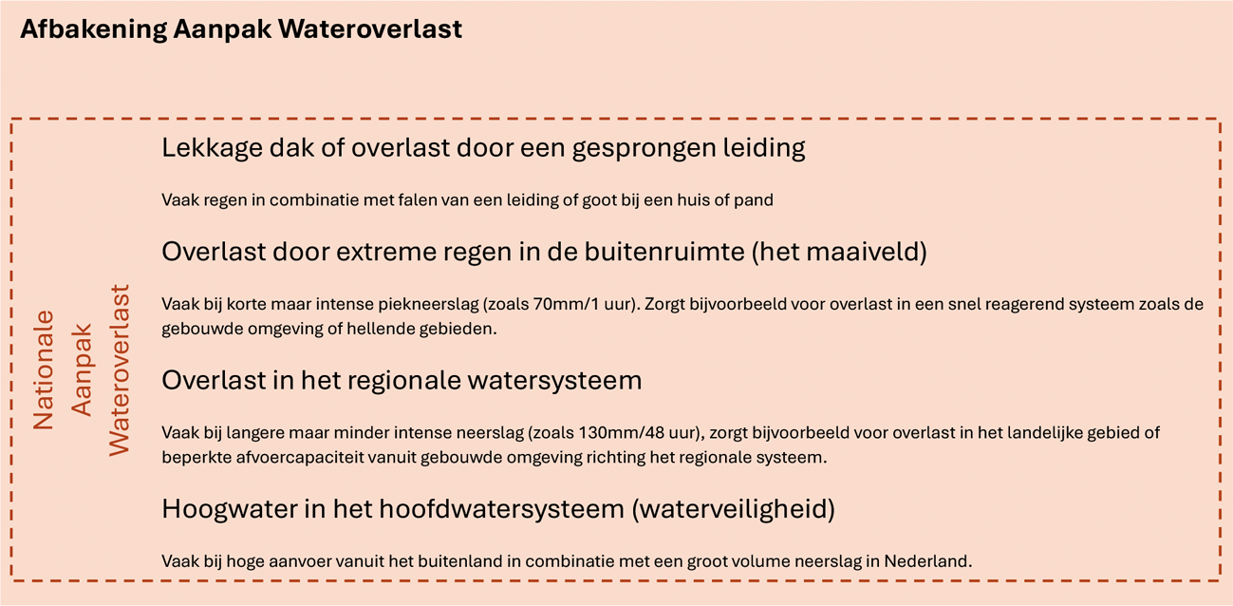
In de praktijk beïnvloeden verschillende typen wateroverlast elkaar. Hevige regen kan zo’n hoge waterstand in regionale wateren veroorzaken dat een boezemkade of regionale kering bezwijkt. Vervolgens ontstaat een overstroming. Ook kan het water in het hoofdwatersysteem zo hoog staan dat het regionale watersysteem niet voldoende kan afvoeren. Het gevolg is wateroverlast in het regionale systeem, zoals in beken of polders. Elk gebied heeft zijn eigen karakteristieken en kent daardoor zijn eigen «maatgevende weerscondities». Een gebouwde omgeving met relatief weinig ruimte voor waterberging is gevoelig voor een kortdurende hoosbui (denk aan Enschede, 2024). In het landelijk gebied kunnen zowel langdurige neerslagperioden als een kortdurende hoosbui invloed hebben, afhankelijk van het water- en bodemsysteem en het soort landgebruik (Friesland, 2023)16 .

Bijlage 3: Hoe verhouden bovenregionale stresstesten zich tot andere analyses?
In de Deltabeslissing Ruimtelijke Adaptatie 201517 en herijking in 202118 is afgesproken dat alle overheden elke zes jaar DPRA-stresstesten uitvoeren. Het doel daarvan is om steeds beter voorbereid te zijn op extreme regen. De eerste ronde stresstesten vond plaats in 2018, de tweede ronde zal in 2025 plaatsvinden. In de eerste ronde is qua wateroverlast gefocust op de kwetsbaarheid voor kortdurende extreme hoosbuien en de impact die dit soort buien hebben in bebouwd gebied. Er kan sprake zijn van regenval van lokaal 70 mm in een uur (zie de bijsluiter DPRA-stresstesten19 ). Ook in Caribisch Nederland zijn stresstesten uitgevoerd, die binnenkort worden toegevoegd aan de Klimaateffectatlas20 .
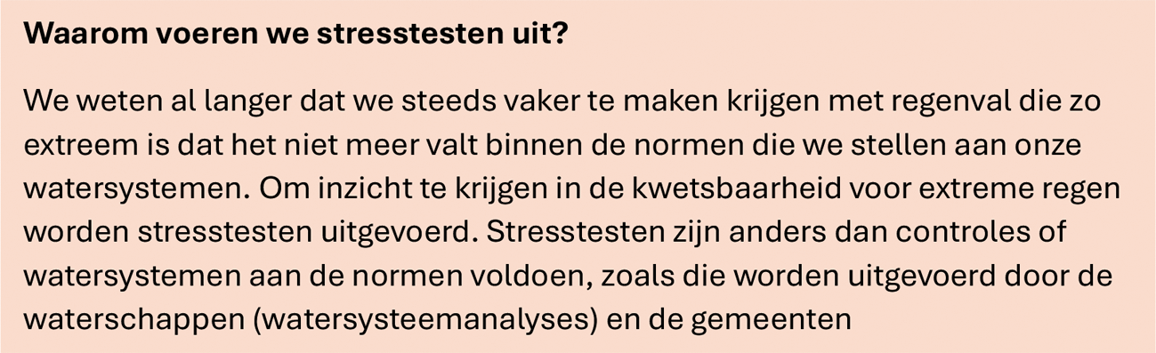
Op basis van de inzichten uit de DPRA-stresstesten zijn veel lokale maatregelen getroffen, zoals de aanleg van «wadi’s» (om regenwater op te vangen) en de uitbreiding van het hemelwaterstelsel (onderdeel van het riool). Die maatregelen zijn mogelijk gemaakt met een cofinancieringsconstructie van het Rijk en regio, via de Tijdelijke Impulsregeling Klimaatadaptatie 2021–202721 . Vanuit de programma’s Woontop en STOER is verkend of het mogelijk is om vanuit het Rijk een bui vast te stellen waar rekening mee moet worden gehouden bij nieuwbouw (zie bijlage 5, punt 2b). Eind 2025 wordt er een principe besluit voorgelegd over de mogelijke normen. Indien hiervoor akkoord is zal er een wetgevingstraject gestart worden om een landelijke norm vast te stellen.
In de DPRA-stresstesten worden situaties gesimuleerd, zoals lokale hoosbuien (vergelijkbaar met de gebeurtenissen in Enschede, 2024) en langdurige regen. Die simulaties leiden niet tot inzicht in de kwetsbaarheid voor extreme regen als meerdere gebieden tegelijk getroffen worden en water doorspoelt naar andere regio’s. In 2022 werd in het eindadvies22 van de Beleidstafel Wateroverlast en Hoogwater geconcludeerd dat we in Nederland geen goed beeld hebben van de knelpunten die ontstaan als gevolg van grootschalige regen, zoals in 2021 in en rond Limburg23 . Daarom is bestuurlijk afgesproken ook bovenregionale stresstesten uit te voeren.

Bijlage 4: Lopende acties
Naast de stappen die worden gezet binnen het traject van de bovenregionale stresstesten, die nieuwe inzichten geven over bovenregionale en boven-normatieve situaties, voert IenW samen met andere departementen en decentrale overheden de volgende acties al uit. Deze komen grotendeels voort uit de aanbevelingen van de Beleidstafel Wateroverlast en Hoogwater. De hoofdverantwoordelijke staat Vetgedrukt en de prioritaire aanbevelingen worden als eerste genoemd. De indeling volgt de lagen van Meerlaagsveiligheid:
(0) Waterbewust handelen,
(1) Preventie in het watersysteem,
(2) Gevolgbeperking door ruimtelijke inrichting,
(3) Crisisbeheersing en
(4) Waterrobuust herstel.

0. Inwoners en ondernemers zijn waterbewust en zij weten hoe te handelen bij extreme regen.
a) Opstellen en implementeren van een Landelijke aanpak waterweerbaarheid bij wateroverlast, naar aanleiding van de conclusies uit het onderzoek «Waterbewust handelen bij wateroverlast»24 . De kennis en ervaring die is opgedaan in Limburg wordt hiervoor gebruikt onder de noemer «Wacht niet op water»25 . Ook worden lessen geleerd van steden als Dordrecht en van landen als Engeland en Frankrijk. Er dient rekening te worden gehouden met verschillen tussen groepen mensen in kwetsbare posities en het zo effectief mogelijk bereiken van deze groepen. In de landelijke aanpak zal de nadruk liggen op het verkrijgen van inzichten in het gedrag van inwoners en bedrijven om op basis daarvan te kunnen bepalen hoe ze tot waterbewust handelen kunnen worden aangezet. Deze landelijke aanpak richt zich op het faciliteren van gemeenten in het uitvoeren van gedragsinterventies (IenW, Unie van Waterschappen (UvW), Watermanagementcentrum Nederland (WMCN), de veiligheidsregio’s, het Rode Kruis, gemeenten, 2027 in NAS/NWP).
b) Informatie over lokale risico’s op wateroverlast op een toegankelijke manier ontsluiten door het introduceren van een Waterwijzer (voorheen het «waterlabel»)26 . Voor het ontwikkelen van de Waterwijzer wordt gebruikgemaakt van bestaande initiatieven, zoals de Waterhoogtechecker Limburg en Overstroomik.nl27 . Hierbij hanteren we het uitgangspunt dat het zo duidelijk mogelijk moet zijn voor de doelgroep en dat het bij voorkeur aan een bestaande applicatie wordt toegevoegd (IenW, 2026 in NAS/NWP).
c) Vergroten van het waterbewustzijn vanuit het programma «Leven met water», waarin onder andere de thema’s «verminderen van wateroverlast» en «voorbereid op wateroverlast» zijn opgenomen (IenW, UvW, Vewin, doorlopend). Een aandachtspunt is dat kwetsbare inwoners minder veerkrachtig met deze situaties kunnen omgaan; zij hebben meer ondersteuning nodig. Het draagvlak voor het klimaatbeleid komt onder druk te staan als de lasten niet als rechtvaardig worden ervaren28 . Ook wordt er een link gelegd met de campagne «Denk vooruit» van de Nationale Coördinator Terrorismebestrijding en Veiligheid (NCTV), die zich richt op het voorbereiden van Nederlanders op noodsituaties.
d) Samen met de partijen in de coalitie «Een groener Nederland begint in je eigen tuin» invulling geven aan het thema «verminderen van wateroverlast», Dat gebeurt bijvoorbeeld door activiteiten te organiseren als de Week van de Groene Tuin, «Plant je mee» en het NK Tegelwippen. Het succes van de activiteiten wordt versterkt door gebruik te maken van inzichten uit onderzoek naar maatregelen als het vervangen van tegels door groen en het realiseren van wateropvang in de tuin (IenW, «Een groener Nederland begint in je eigen tuin» en UvW, 2025).

1. Voorkomen van wateroverlast vanuit het watersysteem: water- en bodemsysteem in balans om wateroverlast en droogte zoveel mogelijk te voorkomen.
a) Om beter aan te sluiten bij de principes van meerlaagsveiligheid en rekening houden met water en bodem29 , werken aan het verbreden van de normering wateroverlast naar een meer risicogerichte benadering. Daarbij worden de volgende stappen voorzien: 1) Huidige normering optimaliseren (2025–2026) 2) Huidige normering aanpassen binnen het huidige juridisch kader (2026) 3) Toewerken naar een risicogerichte aanpak wateroverlast (na 2026) en (wanneer nodig) juridisch verankeren (UvW, Interprovinciaal Overleg (IPO), IenW, Vereniging van Nederlandse Gemeenten (VNG), in NAS/NWP)
b) Opstellen van een handreiking sponswerking. De handreiking zal een hulpmiddel zijn voor waterschappen, provincies en gemeenten om de maatregelen voor droogte en wateroverlast in balans met elkaar te brengen. Om water vast te houden wordt de sponswerking vergroot op plekken waar dit relevant is, zoals op de hoge zandgronden. Een goede sponswerking van het bodem- en watersysteem is een «Nature-Based Solution». Sponswerking zorgt ervoor dat een landschap het vermogen heeft te functioneren als een spons die volloopt in tijden van veel water. Het water wordt vastgehouden en kan dit leveren in tijden van droogte als het water nodig is30 (IenW, Ministerie van Landbouw, Visserij, Voedselzekerheid en Natuur (LVVN), Deltares, 2026 in NAS/NWP)31 .
c) Opstellen van een redeneerlijn waterberging door STOWA in 2025. Bepalen welke acties nodig zijn voor het aanwijzen van zoekgebieden voor piek- of seizoensberging (IenW, IPO, UvW, 2026)32 .
d) In het Deltaprogramma Centraal Holland werken aan het wateroverlastbeleid door het Rijk samen met regionale overheden (Deltaprogramma Centraal Holland, IenW, heden-2028).
e) Naast de bovenregionale stresstesten ook grensoverstijgende stresstesten uitvoeren (IenW in samenwerking met de provincies, de waterschappen en buitenlandse partners).
f) Slim watermanagement bij watertekort en wateroverlast ook inzetten om crisissituaties te vermijden (IenW, waterschappen, doorlopend).

2. Nieuwbouw, gebouwde omgeving en landelijk gebied zijn ingericht om maatschappelijke impact en schade te beperken33 .
a) Opstellen standaarden voor klimaatadaptatie die relevant zijn voor de aanpak wateroverlast (IenW, 2026–2028, NWP).
b) Uitwerken van afspraken over water en bodem die zijn gemaakt in het programma Woontop. Afspraak 10b luidt: «uniforme kaders voor wateroverlast». Convenant sluiten tussen waterschappen en gemeenten om de samenwerking ten behoeve van integrale, toekomstbestendige ruimtelijke planvorming te versterken. Bieden van handelingsperspectief voor locaties die een opgave hebben via het innovatietraject «Waterrijk wonen». De Unie van Waterschappen (UvW), VNG, IPO, IenW en het Ministerie van Volkshuisvesting en Ruimtelijke Ordening (VRO) werken samen aan landelijke uniforme kaders en werkwijzen voor de onderwerpen wateroverlast en bodemdaling in het stedelijk gebied (specifiek voor nieuwbouw). Eerder opgestelde hulpmiddelen als het Ruimtelijk afwegingskader (waar te bouwen)34 en de Landelijke maatlat (hoe te bouwen)35 helpen bij het opstellen van deze kaders. Eenduidigheid draagt bij aan een versnelling van de woningbouwopgave, maar dan wel op verantwoorde wijze met voldoende water- en bodemmaatregelen. Deze actie gebeurt binnen het proces van de Woontop 202436 (VRO en IenW, 2026, in NAS/NWP). Dit gebeurt in samenhang met de verkenning voor het aanpassen van de bestaande normering wateroverlast (zie actie 1a).
c) Kijken naar kansen voor meervoudig ruimtegebruik in de Hollandse Waterlinies, door IenW het Ministerie van Onderwijs, Cultuur en Wetenschap (OCW). Dit gebied is Werelderfgoed; het is de moeite waard te onderzoeken of de voormalige inundatiegebieden in geval van nood kunnen worden ingezet voor waterberging en dat tegelijkertijd de bestaande waarden van het erfgoed worden versterkt. Dit doen we door de resultaten van de bovenregionale stresstesten langs de waterliniegrenzen te leggen (OCW, IenW, eind 2026).
d) In breder verband werken we aan het klimaatbestendig maken van de vitale infrastructuur van Nederland. In het kader van (nieuwe) «vitaalwetgeving» is een handreiking «klimaatbestendige vitale infrastructuur»37 gemaakt en gedeeld. Voor de organisaties die straks onder De Wet Weerbaarheid Kritieke Entiteiten (Wwke) en de Cyberbeveiligingswet (Cbw) vallen is het verplicht om zo’n risicoanalyse uit te voeren, waarbij juist ook fysieke dreigingen, zoals overstromings- en klimaatrisico’s moeten worden meegenomen. Extreme neerslag is één van de dreigingen. De genoemde handreiking dient daarbij als ondersteuning. (IenW, handreiking gereed. Bredere aanpak klimaatbestendige vitale infrastructuur: IenW, interdepartementale samenwerking, decentrale overheden en vitale sectoren, continue proces).
e) Samen met de aanbieders van vitale infrastructuur, zoals Rijkswaterstaat, netbeheerders en het KNMI, via een NEN-commissie (groep experts en belanghebbenden) werken aan een nieuwe norm met technische uitgangspunten voor het toepassen van klimaatscenario’s. Hierbij worden klimaatscenario’s, extreem weer en herhalingstijden aan elkaar gekoppeld. Het doel is een «level playing field» voor vitale aanbieders waarbij duidelijk wordt aan welke eisen nieuwe «assets» moeten voldoen. Dit is belangrijk, omdat niet helder is welk niveau van klimaatadaptatie bereikt moet worden en welke mate van investering wenselijk en noodzakelijk is. De NEN-commissie wordt voor een groot deel gefinancierd door het IenW en is in juli 2025 gestart, waarbij het gebruikelijke NEN-traject wordt doorlopen38 (NEN samen met commissieleden uit vitale sectoren en overheden. Publieke consultatie van het uitgangspuntendocument zal naar verwachting in 2026 plaatsvinden).

3. Crisisbeheersing en berichtgeving zijn ingericht voor extreme regen.
a) Het onderwerp wateroverlast en de rollen en verantwoordelijkheden voor de berichtgeving bij extreme regen vastleggen in een Landelijk Crisisplan Hoogwater en Overstromingen (IenW, WMCN, Ministerie van Justitie en Veiligheid (JenV), KNMI en de veiligheidsregio’s, 2026).
b) Verkennen op welke manier berichtgeving over extreme regen beter verankerd kan worden binnen procedures van veiligheidsregio’s en waterschappen. Hierbij kunnen «Early Warning»-instrumenten, ontwikkeld binnen het Early Warning Centre, benut worden. (KNMI, JenV, Veiligheidsregio’s, Nederlands Instituut Publieke Veiligheid (NIPV), n.t.b.).

4. Schade na extreme regen wordt zo veel mogelijk waterrobuust hersteld.
a) Onderzoeken hoe waterrobuust herstel onderdeel kan zijn van verzekeringen. Hiervoor wordt in kaart gebracht wie wat kan doen of kan aanpassen om juridische, beleidsmatige, financiële of procesmatige obstakels weg te nemen en zo waterrobuust herstel mogelijk te maken. De meeste opstal- en inboedelverzekeringen bevatten een zogenaamde neerslagclausule; daarmee zijn wateroverlast als gevolg van neerslag en schade door een overstroming van een regionaal oppervlaktewater gedekt. Waterrobuust herstel echter nog niet, want dit zijn reparaties die toekomstige, al verzekerbare schade door nieuwe hevige regen voorkomen of verminderen (IenW samen met een brede groep stakeholders bestaande uit medeoverheden, de financiële sector, verzekeraars, schadeherstellers en wetenschappers, 2026).

1 De kans op extreme regen is sterk toegenomen: het aantal dagen met zware regen (meer dan 50 mm) is met 85% gestegen in de periode van 1951 tot 2022. Per graad opwarming verwacht het KNMI zo’n 3 tot 7 procent meer waterdamp in de lucht, waardoor regenbuien intenser worden. (https://www.knmi.nl/kennis-en-datacentrum/achtergrond/knmi-23-klimaatscenario-s)
2 Zie Deltascenario’s 2024. (https://www.deltaprogramma.nl/deltaprogramma/kennisontwikkeling-en-signalering/deltascenarios)
3 Kamerstuk, 29 435, nr. 269
4 Definitie extreme neerslag (KNMI): meer dan 25 millimeter neerslag in één uur is een «hoosbui» en meer dan 50 millimeter in één dag «een dag met zware neerslag». (https://www.knmi.nl/kennis-en-datacentrum/uitleg/extreme-neerslag)
5 Verzekeraars hebben in 2024 ruim 100 miljoen euro uitgekeerd voor beschadigde huizen en auto’s door neerslag. (https://www.verzekeraars.nl/publicaties/actueel/ruim-100-miljoen-aan-schade-door-neerslag)
6 Eindadvies Beleidstafel Wateroverlast en Hoogwater: Voorkomen kan niet, voorbereiden wel. De Beleidstafel was een adviesorgaan om nav Limburg in 2021 om Nederland beter voor te bereiden op extremere neerslag en hoogwater als gevolg van klimaatverandering. De 21 aanbevelingen worden uitgevoerd door bestaande programma's en organisaties, voortgang wordt gemonitord door het Bestuurlijk Overleg Water. (Bijlage bij Kamerstuk 32 698, nr. 74)
7 Meer informatie over normeringen is te vinden op het klimaatadaptatieportaal: https://klimaatadaptatienederland.nl/kennisdossiers/wateroverlast/hoe-georganiseerd/
8 Rapport Landelijk waterbeeld grootschalige extreme regen – Totstandkoming en toelichting (Deltares, 2025) https://publications.deltares.nl/11211522_001_0004.pdf
9 De 13 regio’s zijn ingedeeld op basis van stroomgebiedgrenzen, zie: https://klimaatadaptatienederland.nl/hulpmiddelen/overzicht/handreiking-bovenregionale-stresstesten/
10 Na de ervaringen met de overstromingen in Limburg in 2021 zijn in het Eindadvies van de Beleidstafel Wateroverlast en Hoogwater de lagen waterbewustzijn en herstel toegevoegd.
11 https://international.kk.dk/sites/default/files/2021-09/Cloudburst%20Management%20plan%202010.pdf
12 https://nos.nl/artikel/2451698-bonaire-kampt-met-hevige-regenval-straten-overstroomd
13 https://www.nhnieuws.nl/nieuws/321479/van-open-sluis-naar-zeiknat-huis-storm-poly-zorgt-voor-ondergelopen-schuren-in-hoorn
14 https://fd.nl/economie/1536123/schade-door-noodweer-in-spanje-volgens-eerste-schatting-31-4-mrd
15 https://www.1twente.nl/artikel/5274306/het-blijft-nog-jaren-spoken-in-pathmos-enschedese-huurders-keren-na-overstroming-definitief-niet-terug-in-hun-huizen
16 STOWA: welke neerslaginformatie is beschikbaar. https://www.stowa.nl/sites/default/files/assets/PUBLICATIES/Publicaties%202024/STOWA_2024-03_%20praatplaat-neerslaginformatie-11062024%20met%20doorlinks.pdf
17 https://www.deltaprogramma.nl/documenten/2014/09/16/deltaprogramma-2015
18 https://www.deltaprogramma.nl/documenten/2020/09/15/dp2021-nl-printversie
19 https://klimaatadaptatienederland.nl/stresstest/bijsluiter/bepalen-dreigingen/wateroverlast/uniforme-uitgangspunten-invoergegevens/
20 https://www.klimaateffectatlas.nl/nl/
21 https://klimaatadaptatienederland.nl/beleid/nationale-aanpak/dpra/deltaplan/stimuleren-faciliteren/impulsregeling-klimaatadaptatie/
22 Bijlage bij Kamerstuk 32 698, nr. 74
23 Rapport Deltares, 2021: Wat als «de waterbom» elders in Nederland was gevallen? https://klimaatadaptatienederland.nl/@255456/rapport-wat-als-de-waterbom-elders-nederland/
24 Rapport Waterbewust handelen bij wateroverlast door extreme regen https://klimaatadaptatienederland.nl/@305435/rapport-waterbewust-handelen-bij-wateroverlast /
25 https://wachtnietopwater.nl/
26 https://www.rijksoverheid.nl/documenten/rapporten/2024/03/11/eerste-verkennend-onderzoek-waterlabel-deltares
27 https://overstroomik.nl/
28 Zie WRR-rapport «Rechtvaardigheid in klimaatbeleid. Over de verdeling van klimaatkosten» https://www.wrr.nl/publicaties/rapporten/2023/02/16/rechtvaardigheid-in-klimaatbeleid
29 Kamerstuk 27 625, nr. 688
30 https://klimaatadaptatienederland.nl/@293596/rapport-sponswerking-van-landschappen-nederland/ (Rapporten Deltares, 2024, 2025)
31 Dit sluit aan bij de structurerende keuzes 16, 17, 24, 30 uit de Kamerbrief Water en Bodem Sturend. Zie Kamerstuk 27 625, nr. 592 en Kamerstuk 27 625, nr. 688
32 Dit sluit aan bij de structurerende keuze 13 uit de Kamerbrief Water en Bodem Sturend. Zie Kamerstuk 27 625, nr. 592 en Kamerstuk 27 625, nr. 688
33 Dit sluit aan bij de structurerende keuzes 7, 21, 22, 23 uit de Kamerbrief Water en Bodem Sturend. Zie Kamerstuk 27 625, nr. 592 en Kamerstuk 27 625, nr. 688
34 Bijlage bij Kamerstuk 27 625, nr. 666
35 Bijlage bij Kamerstuk 32 813, nr. 1195
36 Kamerstuk 32 847, nr. 1237
37 https://www.deltares.nl/nieuws/nieuwe-handreiking-helpt-vitale-aanbieders-klimaatrisicos-beter-in-kaart-te-brengen
38 Rapport Deltares, 2024: Kennisoverzicht wateroverlast in relatie tot vitale en kwetsbare functies https://klimaatadaptatienederland.nl/@293597/kennisoverzicht-wateroverlast-vitaal-kwetsbaar

